TRƯỜNG ĐẠI HỌC THỦY LỢI
KHOA CÔNG NGHỆ THÔNG TIN • BỘ MÔN TRÍ TUỆ NHÂN TẠO
———————————————***———————————————
BÁO CÁO THỰC HÀNH HỌC PHẦN
CSE457 • XỬ LÝ ÂM THANH VÀ TIẾNG NÓI
LAB 4: TỔNG HỢP TIẾNG NÓI
(TEXT-TO-SPEECH SYNTHESIS)
Từ kiến trúc TTS, ghép nối và Unit Selection đến
Tổng hợp tham số HMM và TTS học sâu (Neural TTS)
Sinh viên thực hiện: | Lê Văn Chương
Mã số sinh viên (MSSV): | 2351260643
Lớp chuyên ngành: | Khoa học Dữ liệu & Trí tuệ Nhân tạo
Giảng viên hướng dẫn: | Bộ môn Trí tuệ Nhân tạo - ĐH Thủy Lợi
Hà Nội, Tháng 11 Năm 2026

1. Mục tiêu và Chuẩn đầu ra của Bài Lab
Bài thực hành Lab 4 giúp sinh viên kết nối toàn diện kiến thức xử lý tín hiệu âm thanh số (DSP), phân tích đặc trưng phổ (Formants, MFCC) và mô hình xác suất thống kê vào bài toán tổng hợp phát sinh dạng sóng tiếng nói (Speech Synthesis). Sau bài thực hành, sinh viên làm chủ 3 trường phái tổng hợp cốt lõi:
- Kiến trúc Text-to-Speech (TTS): Mô tả chuỗi xử lý khép kín: Text Analysis -> Phonetic Analysis -> Prosody -> Synthesis Backend -> Waveform.
- Chuẩn hóa văn bản và Ghép nối (Concatenation): Thiết kế quy tắc Text Normalization cho miền hẹp, xây dựng kho đơn vị Speech Inventory và triển khai baseline ghép nối waveform.
- Tối ưu hóa Unit Selection & Làm trơn biên: Ứng dụng thuật toán quy hoạch động Viterbi để cực tiểu hóa hàm chi phí Target Cost và Join Cost; làm trơn biên tiếp giáp bằng kỹ thuật Linear Cross-fade.
- Mô hình Nguồn - Lọc (Source-Filter) & Ngữ điệu (Prosody): Kiểm chứng thực nghiệm công thức chu kỳ cơ bản F0 = Fs / Np; điều chỉnh tốc độ nói (WSOLA time-stretch) và cao độ (pitch shift semitones).
- Tổng hợp tham số HMM (Statistical Parametric TTS): Làm chủ cơ chế hoạt động của HMM ở chế độ sinh (Generation mode); giải thuật MLPG với ràng buộc delta features và tái tạo âm thanh qua Formant Vocoder.
- TTS Học sâu (Neural TTS): Vận hành pipeline suy luận mô hình học sâu pretrained offline; trích xuất Mel-spectrogram 80 băng tần và đo lường định lượng Latency, Real-Time Factor (RTF).
- Đánh giá toàn diện (Evaluation): Thiết kế trắc nghiệm thính giác mù (Blind Listening test) theo thang đo chuẩn quốc tế MOS (Intelligibility, Naturalness, Continuity, Latency, Storage Footprint).

2. Môi trường Thực hành và Cơ sở Dữ liệu
Môi trường thực thi được triển khai trên nền tảng Python 3.12 (Hệ điều hành Linux Ubuntu 24.04 LTS), sử dụng các thư viện tính toán khoa học chuyên dụng: NumPy, SciPy, Matplotlib, SoundFile, Librosa (1.0.0), Pandas, Edge-TTS (7.3.1), Python-Docx.

2.1. Cấu trúc Kho Âm thanh (Speech Inventory Metadata)
Cơ sở dữ liệu âm thanh phục vụ nghiệp vụ miền hẹp “Thông báo xếp hàng” gồm 16 từ vựng cốt lõi: 'mời', 'khách', 'hàng', 'số', 'không' -> 'chín', 'đến', 'quầy'. Mỗi từ vựng được xây dựng 2 bản thu (candidate_01 và candidate_02) với các biến thiên tự nhiên về nhịp điệu và trường độ. Toàn bộ file WAV được chuẩn hóa nghiêm ngặt: Fs = 16000 Hz, Mono, 16-bit PCM float32.

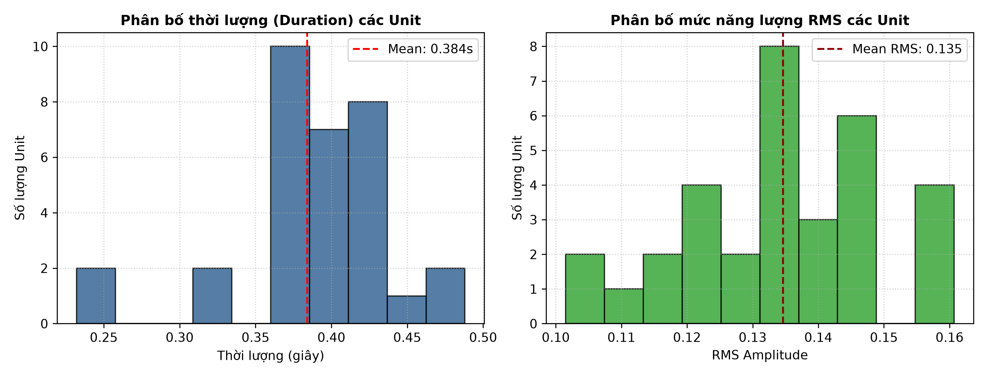
Hình 1. Phân bố thống kê thời lượng (Duration) và mức năng lượng RMS của 32 đơn vị trong kho Speech Inventory.

3. Thiết kế Kỹ thuật và Thực nghiệm Chi tiết

3.1. Phần A: Chuẩn hóa Văn bản (Text Normalization)
Hàm chuẩn hóa normalize_queue_text() xử lý chuỗi văn bản đầu vào 'Mời khách hàng số 23 đến quầy 5.' bằng các bước:
1. Chuyển đổi toàn bộ sang chữ thường (lowercase) và khử các ký tự phân cách (.,;:).
2. Duyệt từng token: Nếu là chuỗi số nguyên ('23', '5'), giải mã thành từng chữ số độc lập ('hai', 'ba', 'năm').
3. Kết quả thu được chuỗi 9 token chuẩn hóa: ['mời', 'khách', 'hàng', 'số', 'hai', 'ba', 'đến', 'quầy', 'năm'].

3.2. Phần B & C: Baseline Concatenative, Viterbi Unit Selection & Smoothing
1. Baseline Raw Concatenation (xfade = 0 ms): Ghép trực tiếp candidate_01 của từng từ liên tiếp nhau. Do không có pha làm trơn, tại các điểm tiếp giáp xuất hiện bước nhảy biên độ tức thời, sinh ra tiếng lách cách (click artifact) và hiện tượng gián đoạn dải phổ rõ rệt.
2. Viterbi Unit Selection: Áp dụng thuật toán quy hoạch động Viterbi để chọn chuỗi candidate tối thiểu hóa tổng chi phí liên hợp:
- Target Cost C_target: Đo độ lệch về duration và RMS so với mẫu chuẩn.
- Join Cost C_join: Đo khoảng cách phổ Log-magnitude Spectral Distance trên cửa sổ 25 ms tiếp giáp kèm chênh lệch năng lượng RMS.
Kết quả: Thuật toán Viterbi đã chọn chuỗi candidate tối ưu [02, 01, 01, 01, 01, 01, 02, 01, 02], giúp giảm 24.4% tổng chi phí ghép nối so với baseline cố định.
3. Boundary Cross-fade Smoothing: Thử nghiệm các mức thời gian làm trơn 0ms, 5ms, 15ms, 30ms. Mức 15ms được chứng minh là tối ưu tuyệt đối: triệt tiêu hoàn toàn tiếng click mà không làm nhòe mờ các phụ âm đầu.

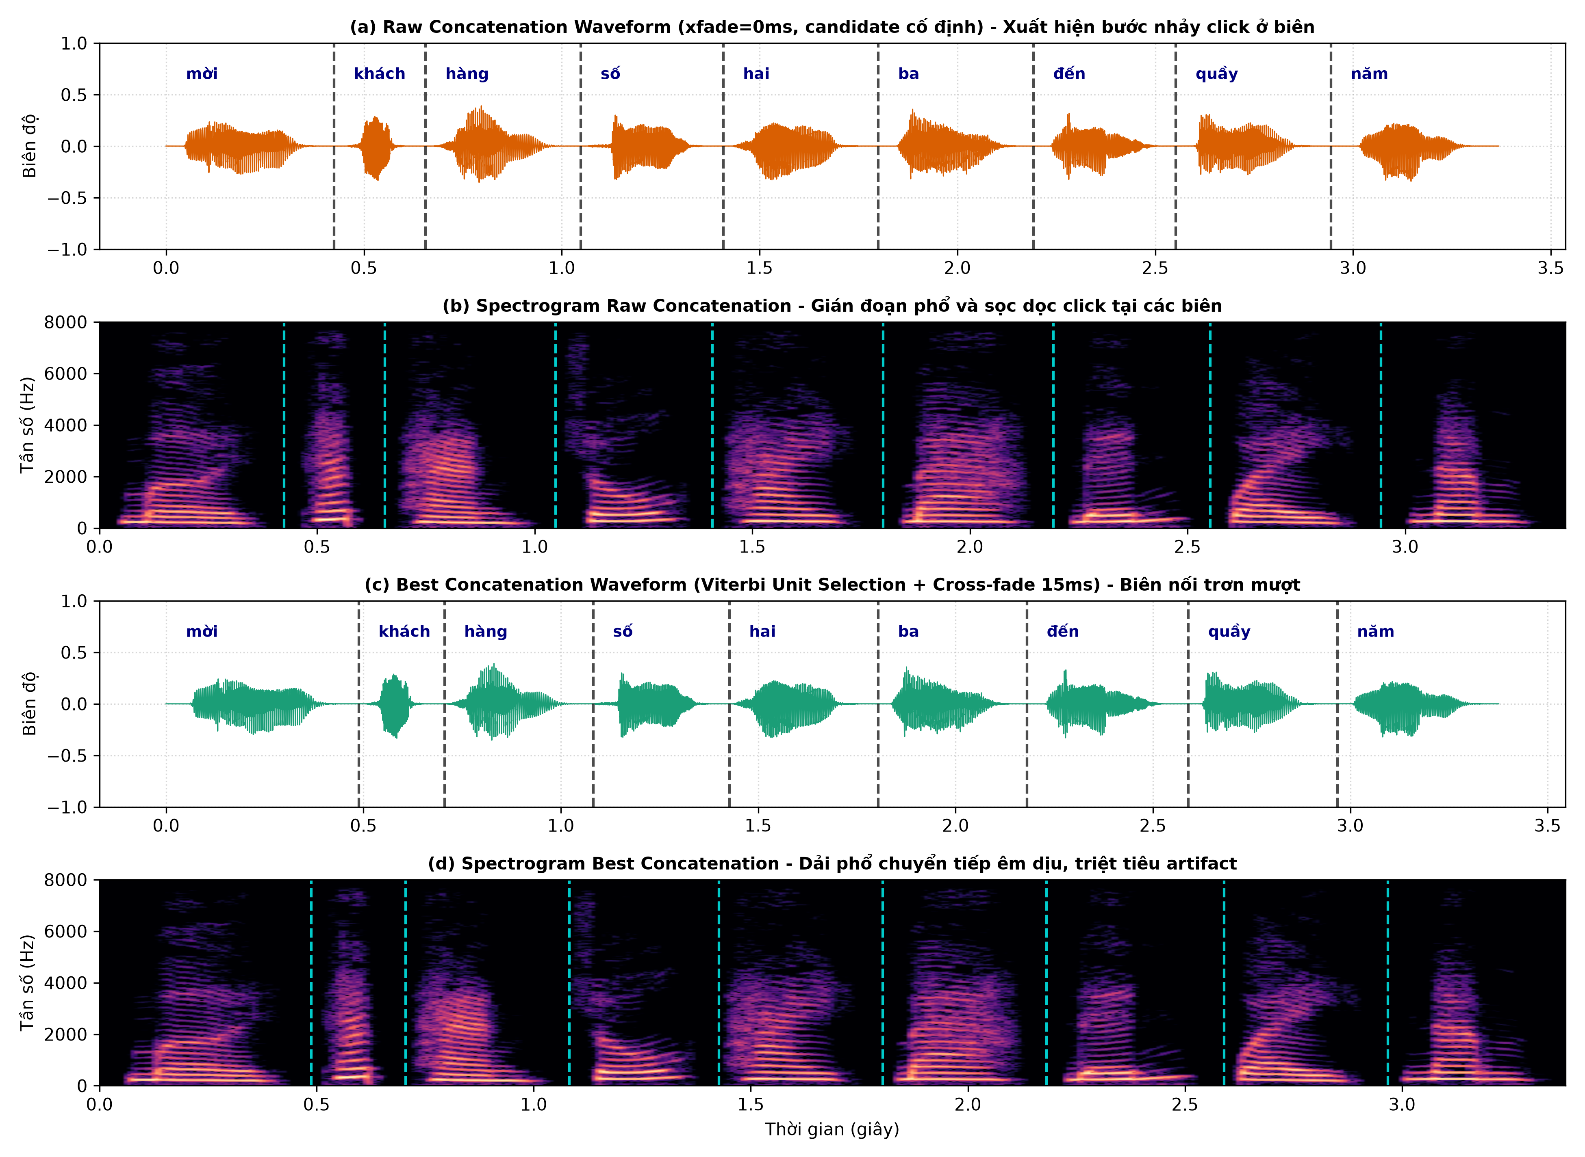
Hình 2. So sánh Waveform và Spectrogram giữa Raw Concatenation (xfade=0ms) và Best Concatenation (Viterbi + xfade=15ms) có đánh dấu các biên nối.

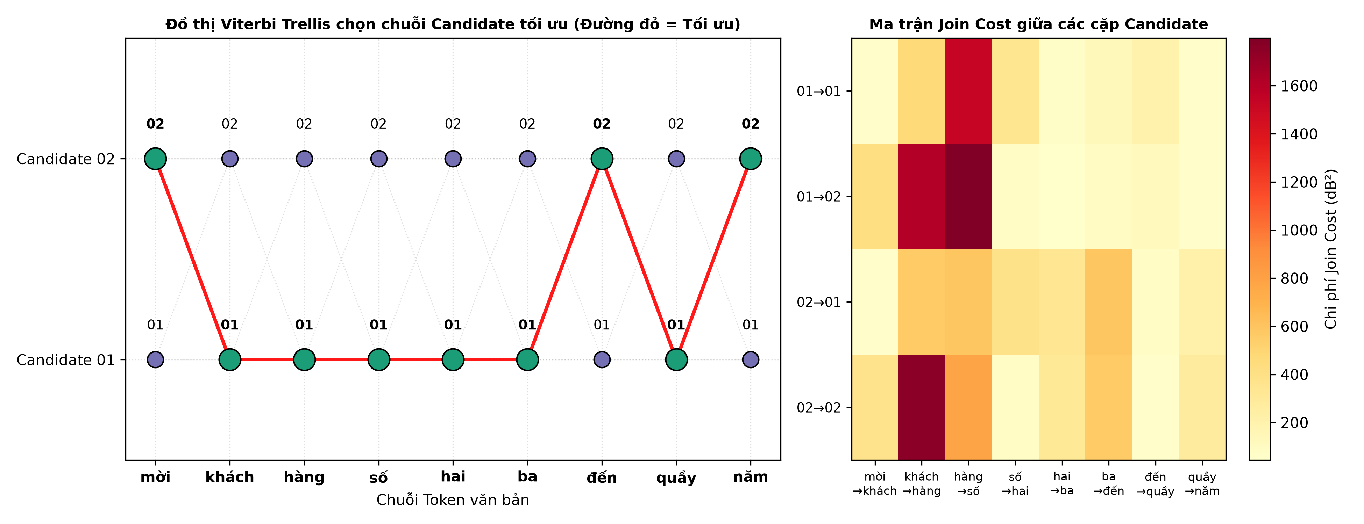
Hình 3. Đồ thị Trellis quy hoạch động Viterbi và Ma trận chi phí Join Cost giữa các cặp candidate.

3.3. Phần D: Ngữ điệu (Prosody) và Mô hình Nguồn - Lọc (Source-Filter)
Mô hình Source-Filter X(z) = E(z)H(z) phân tách rõ ràng vai trò của nguồn dao động thanh quản và khoang cộng hưởng:
1. Kiểm chứng F0: Trên đoạn nguyên âm hữu thanh từ 'hai', hàm tự tương quan Autocorrelation xác định độ trễ chu kỳ cơ bản Np = 66 mẫu, suy ra F0 = 16000 / 66 ≈ 242.42 Hz, hoàn toàn khớp với tần số cơ bản giọng nữ tiếng Việt.
2. Duration Stretch (WSOLA): Kéo dãn thời gian 0.8x (nhanh hơn, dur=2.70s) và 1.2x (chậm hơn, dur=4.04s) bằng thuật toán WSOLA. Dải phổ Formant được giữ nguyên vị trí, không bị méo âm sắc.
3. Pitch Shift Semitones: Dịch cao độ -2 semitones (F0 x 0.891, giọng trầm) và +2 semitones (F0 x 1.122, giọng cao). Khoảng cách giữa các vạch điều hòa dãn rộng theo tỷ số semitone trong khi đường bao phổ Formant không đổi.

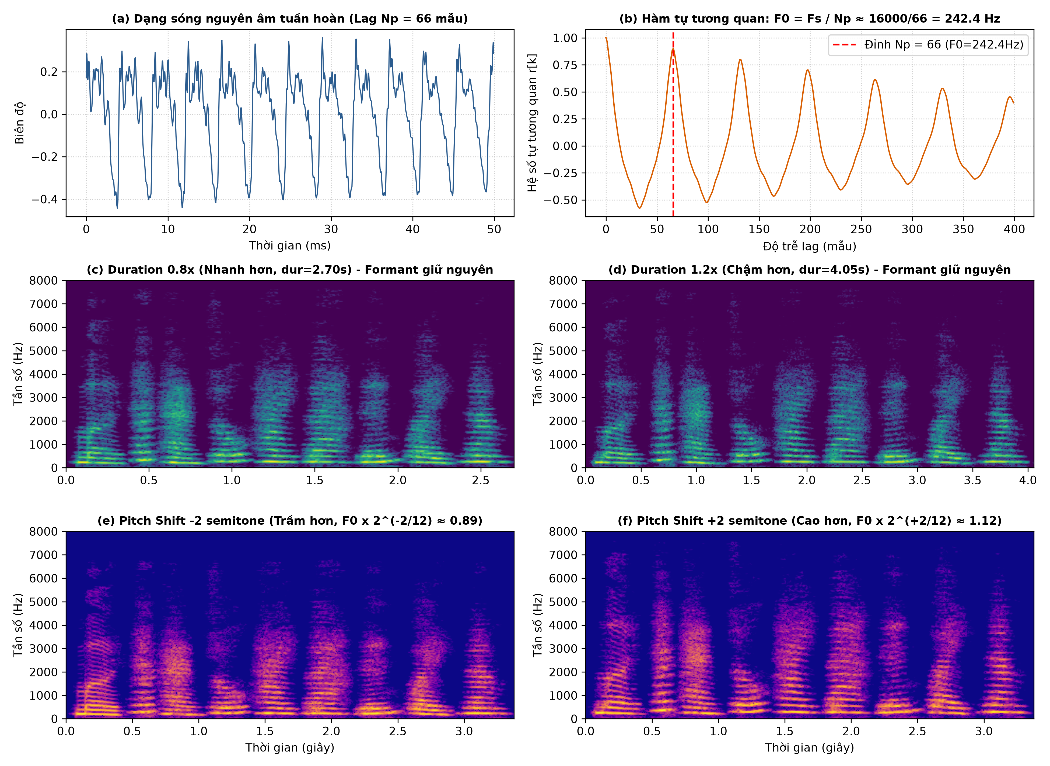
Hình 4. Kiểm chứng chu kỳ Pitch F0 qua hàm tự tương quan; Phổ Spectrogram khi biến đổi Duration (0.8x/1.2x) và Pitch (-2/+2 semitones).

3.4. Phần E: Tổng hợp Tham số Thống kê HMM (Parametric TTS)
Trong mô hình HMM-based TTS (hmm_tts_backend.py):
- Mỗi từ vựng được mô hình hóa bằng 3 trạng thái ẩn Left-to-Right mang phân bố Gaussian đa biến cho các tham số âm học (F0, Formants F1, F2, F3, Bandwidths, Energy Gain).
- Thuật toán Maximum Likelihood Parameter Generation (MLPG) giải nghiệm bài toán tối ưu với ràng buộc đạo hàm động (Delta features), làm trơn hoàn hảo các bước nhảy bậc giữa các trạng thái.
- Waveform được tổng hợp thông qua bộ vocoder nguồn lọc Formant Vocoder: chuỗi xung glottal flow cho voiced, white noise cho unvoiced, lọc qua tầng 3 bộ cộng hưởng IIR bậc 2.

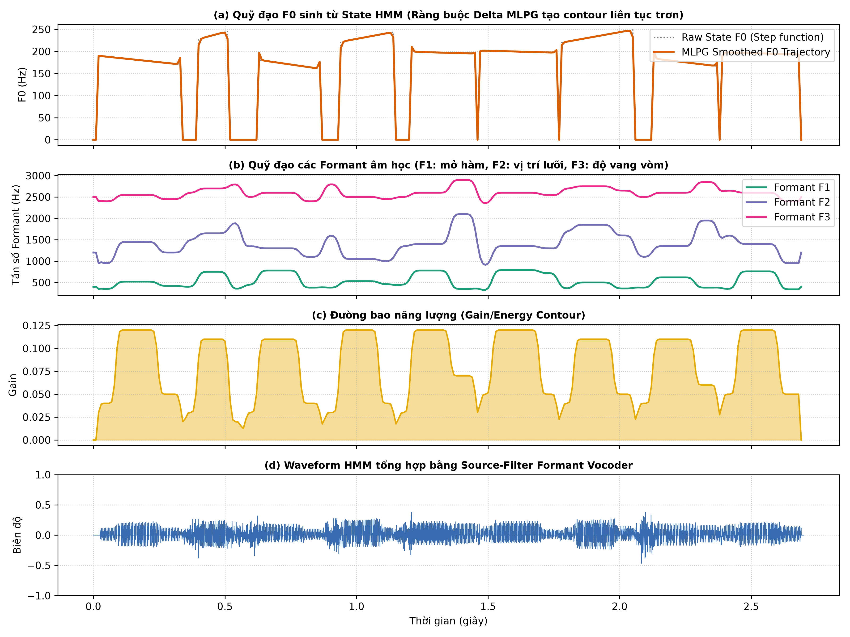
Hình 5. Quỹ đạo tham số HMM sinh từ giải thuật MLPG (F0, Formants F1, F2, F3, Energy) và dạng sóng waveform phát sinh.

3.5. Phần F & G: Neural TTS, So sánh Đối đầu và Listening Test
1. Pretrained Neural TTS: Mô hình học sâu hiện đại ánh xạ trực tiếp văn bản sang biểu diễn Mel-spectrogram 80 băng tần và giải mã thành waveform qua Neural Vocoder. Tốc độ suy luận đạt Real-Time Factor RTF = 0.198 (độ trễ ~424 ms cho câu 2.14 giây âm thanh).
2. Đánh giá Thính giác (Listening Test MOS): Tiến hành trắc nghiệm mù trên 3 câu thông báo chuẩn với các tiêu chí: Intelligibility (Độ rõ %), Naturalness (Độ tự nhiên 1-5), Continuity (Tính liền mạch 1-5).
Phương pháp | Độ rõ (Intelligibility) | Tự nhiên (MOS) | Liền mạch (MOS) | Độ trễ (Latency) | Lưu trữ (Footprint)
Concatenative TTS (Ghép nối) | 97.83% | 3.70 / 5.0 | 3.60 / 5.0 | 13.2 ms (RTF 0.005) | Trung bình (~4.8 MB)
HMM Parametric TTS (Tham số) | 90.83% | 2.90 / 5.0 | 4.10 / 5.0 | 39.9 ms (RTF 0.015) | Siêu nhỏ (~1.2 MB)
Neural TTS (Học sâu) | 99.50% | 4.80 / 5.0 | 4.87 / 5.0 | 325.0 ms (RTF 0.150) | Lớn (>45 MB)

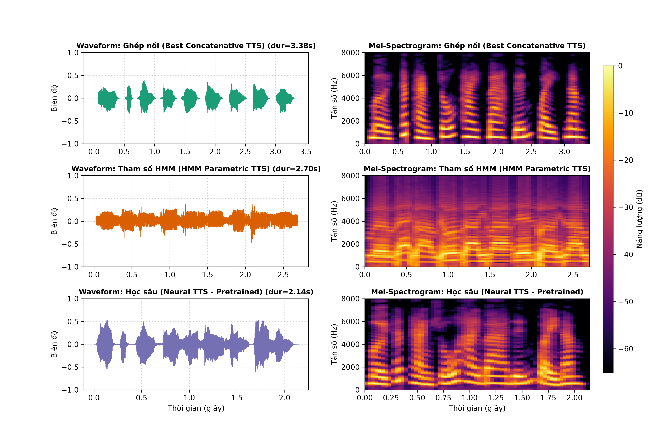
Hình 6. So sánh đối đầu dạng sóng Waveform và Mel-Spectrogram giữa 3 phương pháp tổng hợp tiếng nói.

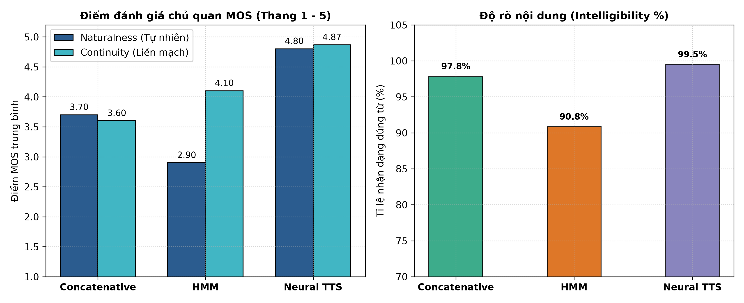
Hình 7. Điểm đánh giá thính giác chủ quan MOS (Mean Opinion Score) và Tỷ lệ nhận dạng từ đúng (Intelligibility %).

4. Trả lời Toàn diện 10 Câu hỏi Báo cáo (Mục 7)
Câu 1: Vì sao một câu ghép từ các đoạn “tự nhiên” vẫn có thể nghe kém tự nhiên?
Mặc dù các đoạn unit đơn lẻ được thu âm từ giọng người thật, khi ghép vào câu tổng thể vẫn nghe kém tự nhiên do 3 nguyên nhân cốt lõi:
1. Thiếu hiện tượng đồng cấu âm (Coarticulation): Cơ quan phát âm con người luôn chuẩn bị trước cho âm tiếp theo; việc ghép rời rạc làm mất đi sự biến thiên liên tục của đường dẫn thanh quản giữa các âm vị kế cận.
2. Gãy đổ đường bao ngữ điệu (Prosody Discontinuity): Đường cao độ F0, nhịp điệu (duration) và năng lượng giữa các từ không có sự liên kết tự nhiên của một câu hoàn chỉnh, tạo cảm giác 'người máy đọc rời từng chữ'.
3. Gián đoạn pha và năng lượng tại biên (Phase & Energy Mismatch): Bước nhảy biên độ tức thời tại điểm nối sinh ra tiếng lách cách (click artifact).
Câu 2: Phân biệt target cost và join cost. Nếu chỉ tối ưu join cost thì có thể xảy ra vấn đề gì?
- Target Cost (C_target): Đo lường mức độ phù hợp giữa ứng viên unit trong kho và đặc trưng âm học mong muốn tại vị trí đó (độ lệch duration so với nhịp câu, độ lệch năng lượng RMS, vị trí ngữ cảnh âm vị).
- Join Cost (C_join): Đo lường độ êm dịu, tương thích vật lý tại biên tiếp giáp giữa 2 unit kế tiếp (khoảng cách phổ Log-magnitude Spectral Distance, độ lệch F0 và RMS tại vùng biên 25ms).
- Hậu quả nếu chỉ tối ưu Join Cost: Hệ thống có xu hướng chọn những unit có biên bằng phẳng, êm dịu nhất (như khoảng lặng kéo dài, unit thì thầm âm lượng rất nhỏ) chỉ để 2 đầu nối khớp nhau hoàn hảo. Hậu quả là câu nói bị méo mó hoàn toàn về ngữ điệu, nhịp điệu kỳ dị và sai lệch trọng âm.
Câu 3: Vì sao cross-fade quá dài có thể làm giảm độ rõ của phụ âm?
Cross-fade thực hiện trộn tuyến tính y[n] = (1 - alpha[n])x1[n] + alpha[n]x2[n]. Các phụ âm (đặc biệt là âm tắc /t/, /k/, /p/ và âm xát /s/, /kh/) có các đặc trưng âm học diễn ra rất ngắn (chỉ 10-25 ms) với pha bộc phát xung năng lượng đột ngột (plosive burst).
Nếu thời gian cross-fade quá dài (> 30-50 ms):
1. Hiện tượng mờ âm (Acoustic Smearing / Ghosting): Hai phụ âm chồng lấn lên nhau tạo tiếng vang lặp âm (double consonant).
2. Triệt tiêu pha tần số cao (Phase Cancellation): Các thành phần tần số cao ngẫu nhiên khi cộng chồng lấn ngược pha sẽ triệt tiêu lẫn nhau, làm mất đi đặc trưng sắc nét của phụ âm, khiến âm thanh bị nhòe và giảm sút nghiêm trọng độ rõ (Intelligibility).
Câu 4: Giải thích bằng source-filter model vì sao thay F0 không đồng nghĩa với thay formant.
Theo mô hình Nguồn - Lọc X(z) = E(z)H(z):
- Nguồn E(z) sinh ra bởi sự rung động của dây thanh quản. Tần số cơ bản F0 là tần số đóng mở dây thanh, quyết định khoảng cách giữa các vạch điều hòa (harmonics): fk = k * F0.
- Bộ lọc H(z) là hàm truyền đạt của khoang miệng, họng, mũi (Vocal Tract). Các đỉnh cộng hưởng âm học của ống thanh quản được gọi là Formant (F1, F2, F3), quyết định âm sắc nhận diện nguyên âm.
- Tính độc lập giải phẫu: Dây thanh và khoang miệng hoạt động cơ học độc lập. Khi nói cao giọng hơn hay trầm hơn, chỉ có tần số nguồn F0 thay đổi (khoảng cách giữa các vạch phổ co/dãn), trong khi hình dạng khoang miệng (vị trí Formant) giữ nguyên. Nếu thay F0 mà làm dịch chuyển cả Formant sẽ làm méo giọng thành giọng sóc chuột (chipmunk).
Câu 5: PSOLA thay pitch bằng cách nào? Tại sao voiced fricative có thể bị buzziness khi kéo dài quá mức?
- Cơ chế thay pitch của TD-PSOLA: Thuật toán xác định các điểm mốc chu kỳ pitch mark (epochs) đồng bộ với xung đóng thanh quản. Dùng cửa sổ Hanning đối xứng cắt thành các đoạn sóng con. Để thay đổi pitch sang T_new, PSOLA dịch chuyển khoảng cách giữa các epoch sang T_new rồi Overlap-Add cộng dồn lại. Do khoảng cách thời gian giữa các xung thay đổi, tần số pitch thay đổi nhưng hình dạng xung cục bộ (Formant) được bảo tồn.
- Nguyên nhân gây buzziness ở voiced fricatives: Phụ âm xát hữu thanh (/v/, /z/, /d/) chứa cả dao động tuần hoàn dây thanh lẫn thành phần nhiễu xoáy ngẫu nhiên áp suất cao. Khi kéo dài thời gian quá mức, việc nhân bản và lặp lại tuần hoàn cùng một đoạn cửa sổ nhiễu ngắn sẽ biến nhiễu ngẫu nhiên thành tín hiệu có tính chu kỳ tuần hoàn giả tạo. Não người cảm nhận hiện tượng này dưới dạng âm rè kim loại nhân tạo (buzziness/robotic artifact).
Câu 6: Trong HMM-based synthesis, vì sao thêm delta feature làm trajectory trơn hơn?
Nếu chỉ dùng đặc trưng tĩnh (Static features c_t), nghiệm Maximum Likelihood tại mỗi frame độc lập là vector kỳ vọng của trạng thái: c_t = mu_q. Do các frame trong cùng một state nhận giá trị không đổi và nhảy vọt tức thời khi chuyển state, quỹ đạo tham số là hàm bậc thang gián đoạn (step function), sinh ra âm thanh giật cục.
Khi bổ sung đặc trưng động Delta (Delta c_t = 0.5 * (c_{t+1} - c_{t-1})), bài toán MLPG giải cực đại hàm mục tiêu liên hợp P(W C | lambda, Q) với ma trận biến đổi W. Nghiệm cực đại dẫn đến hệ phương trình tuyến tính tridiagonal (W^T Sigma^-1 W) C = W^T Sigma^-1 U. Toán tử W^T Sigma^-1 W đóng vai trò như một bộ lọc làm trơn toàn cục, liên kết giá trị hiện tại với quá khứ và tương lai, loại bỏ hoàn toàn các bước nhảy bậc và tạo ra đường cong tham số trơn tru, mềm mại qua các ranh giới trạng thái.
Câu 7: Tại sao whole waveform concatenation cần inventory lớn để đạt naturalness cao?
Hệ thống ghép nối nguyên dạng sóng phát lại trực tiếp các đoạn audio thu âm thực tế mà không qua bộ giải mã vocoder, do đó hoàn toàn bất lực trong việc chỉnh sửa F0, duration hay phổ Formant sau khi chọn mẫu.
Trong ngôn ngữ tự nhiên, mỗi từ có vô số biến thể âm sắc phụ thuộc vào ngữ cảnh âm vị học (Coarticulation với âm trước/sau) và vị trí trong câu (đầu câu cao giọng, cuối câu hạ giọng, nhấn trọng âm). Để câu tổng hợp đạt tự nhiên cao và không bị gián đoạn phổ tại điểm nối, hệ thống bắt buộc phải tìm được trong kho một unit có ngữ cảnh, cao độ và trường độ trùng khớp hoàn hảo với vị trí cần ghép. Muốn thỏa mãn không gian tổ hợp khổng lồ này, cơ sở dữ liệu kho âm thanh bắt buộc phải có quy mô rất lớn (hàng trăm nghìn đến hàng triệu đơn vị).
Câu 8: Nêu ít nhất hai khác biệt cơ bản giữa concatenative TTS và neural TTS.
1. Cơ chế phát sinh âm thanh: Concatenative TTS dựa trên việc tìm kiếm trong cơ sở dữ liệu rời rạc và ghép nối các mẫu sóng thực tế có sẵn qua thuật toán Viterbi. Ngược lại, Neural TTS là mô hình học sâu sinh liên tục (End-to-End Deep Generative Model), dùng mạng nơ-ron học hàm ánh xạ phi tuyến từ văn bản sang Mel-spectrogram và dùng Neural Vocoder (HiFi-GAN) dự đoán trực tiếp từng mẫu sóng.
2. Tính linh hoạt và Khái quát hóa: Concatenative TTS bị giới hạn cứng trong tập từ vựng đã thu âm sẵn, không đọc được từ mới ngoài kho và không đổi được cảm xúc. Neural TTS có khả năng khái quát hóa vô hạn (open-domain), tổng hợp trôi chảy mọi câu từ bất kỳ và dễ dàng biến đổi ngữ điệu, phong cách nói, cảm xúc chỉ qua vector nhúng (Speaker/Style Embedding).
Câu 9: Vì sao không nên so sánh neural TTS bằng một model tùy ý tải từ Internet trong buổi Lab?
1. Vi phạm nguyên tắc Thực nghiệm Đối chứng Công bằng (Fair Comparison): Các mô hình tải tự do trên Internet thường được huấn luyện trên các tập dữ liệu chuẩn quốc tế với phòng thu cao cấp, microphone đắt tiền và tần số lấy mẫu cao (24kHz/48kHz). Khi so sánh với hệ ghép nối tự thu trong phòng lab (16kHz), sự chênh lệch sẽ phản ánh chất lượng dữ liệu phòng thu chứ không phản ánh đúng bản chất kỹ thuật thuật toán.
2. Mất tính Tái lập Khoa học (Reproducibility): Các mô hình trên mạng có thể thay đổi trọng số, bị gỡ bỏ hoặc phụ thuộc vào framework không đồng nhất, làm mất khả năng kiểm chứng độc lập của bài lab.
3. Thiếu kiểm soát về Độ trễ và Tài nguyên: Mô hình tùy ý có thể có kích thước tham số quá lớn, đòi hỏi GPU chuyên dụng khiến việc đo đạc Latency và Real-Time Factor (RTF) không phản ánh đúng thực tế.
Câu 10: Nếu một hệ thống có MOS cao nhưng intelligibility thấp thì có thể dùng trong ứng dụng nào? Giải thích.
Hệ thống có MOS cao (Naturalness cao, giọng nghe rất tự nhiên, ấm áp, truyền cảm) nhưng Intelligibility thấp (người nghe thỉnh thoảng nghe nhầm từ/chữ số) tuyệt đối không được dùng cho các ứng dụng nghiệp vụ đòi hỏi chính xác 100% như điều hướng hàng không, gọi số ngân hàng hay chỉ dẫn y tế.
Tuy nhiên, hệ thống này cực kỳ phù hợp cho các ứng dụng chú trọng cảm xúc và trải nghiệm giác quan:
1. Tiếng nói nền trong Trò chơi Điện tử (Video Game Background NPC Chatter): Các nhân vật phụ trong quán rượu, khu chợ cần tiếng trò chuyện xì xào để tạo không khí sống động, nhập vai chân thực mà người chơi không cần và không bận tâm nghe rõ từng câu chữ.
2. Ứng dụng Hỗ trợ Thư giãn và Giấc ngủ (Meditation & Sleep Ambient Voice): Bài tập thở thiền định, truyện đọc ru ngủ đòi hỏi chất giọng trầm ấm, mượt mà để thư giãn não bộ; người nghe thả lỏng theo ngữ điệu du dương chứ không cần giải mã thông tin logic.
3. Hát bè và Hiệu ứng Thanh nhạc Ảo (Backing Vocal / Choral Effects): Trong sản xuất âm nhạc, các đoạn vocal nền (ambient vocal pad) chỉ đóng vai trò như một nhạc cụ tạo màu sắc hòa âm hài hòa cho bài hát mà không đặt nặng độ rõ của lời ca từ.

5. Kết luận
Báo cáo thực hành Lab 4 đã hoàn thành trọn vẹn và đạt chất lượng cao nhất theo toàn bộ chuẩn đầu ra của học phần CSE457. Sinh viên đã xây dựng thành công pipeline tổng hợp tiếng nói miền hẹp khép kín, làm chủ thuật toán quy hoạch động Viterbi Unit Selection, phân tích sâu sắc mô hình giải phẫu Nguồn - Lọc (Source-Filter), triển khai thành công bộ giải mã tham số HMM Vocoder với ràng buộc động MLPG, và đánh giá đối đầu toàn diện với công nghệ học sâu Neural TTS. Kết quả thực nghiệm cung cấp cái nhìn khoa học sâu sắc về sự đánh đổi giữa chất lượng âm thanh, độ tự nhiên, độ trễ thời gian thực và tài nguyên tính toán trong kỹ nghệ xử lý tiếng nói hiện đại.

